RETROSPECTIVA

- ¿Cuáles fueron los mini-ciclos definidos? Justifíquenlos.
Ciclo 1
Mini-ciclo | Tower | Cup | Lid
1 | _(int width, int maxHeight) - Creación de la torre  pushCup(int number) - Adicionar o eliminar una taza de la torre  pushLid(int i) - Adicionar o eliminar una tapa de la torre  removeCup(int j) - Elimina una copa con un indice en especifico  popCup() - Elimina la última copa insertada  popLid() - Elimina la última tapa puesta | _(int id, String color) - Constructor de la taza en la posición 0, 0  _(int id, int xPos, int yPos, String color) - Constructor de la taza en una posición especifica  addLid() - Agrega tapa a la taza  removeLid() - Elimina la tapa de la taza  move(int newX, int newY) - Establece la taza a las nuevas coordenadas x e y pasadas como parametros | _(int id, int xPos, int yPos, String color) - Constructor de tapa  move(int x, int y) - Mueve la tapa x unidades horizontalmente y y unidades verticalmente
2 | stakingItems() - Retorna una matriz de string donde es de dos columnas, la primera el tipo de clase y la segunda su altura ordenada de menor a mayor  lidedCup() - Da una lista de las anchuras de las tapas de las tazas ordenadas de mayor a menor  orderTower() - Ordena de manera descendiente las tazas en la torre  reverseTower() - Pone en orden reverso cada taza de la torre |  | getWidth() - Da la anchira de la tapa
3 | exit() - Expulsa abrutamente el programa, deja de aparecer.  makeVisible() - Hace todos los objetos del programa visibles menos el Canvas  makeInvisible() - Hace todos los objetos del programa invisibles menos el canvas  ok() - Verifica que las operaciones que se hacen sean correctas  errorMessage() - Sale una ventana con un mensaje de error para indicar que la acción que se realiza no se puede hacer

Ciclo 2
Mini-ciclo | Tower | Cup | Lid
1 | Tower(int cups) - Segundo constructor de Tower, se da el número de copas que se quiere que tenga inicialmente la torre
2 | swap(String[] o1, String o2)  cover() - Invierte dos objetos
3 | swapToReduce()

Ciclo 3
Mini-ciclo | Tower | StackingItem
1 | IcpcProblem(String[] input) - Solución del problema de la maratón | ---

Ciclo 4
Mini-ciclo | Tower | StackingItem | TowerContest
1 | pushCup(String type, int i) - Poner la copa de un determinado tipo e id  -pushHerarchical (int I, int xPos, int newHeight)  pushLid(String type, int i) - Poner una tapa de un determinado tipo e id | (Definición de nuevas clases concretas, clases hijas)  isFixed(): Boolean  Sobre escritura isFixed() en Hierarchical | ---
2 | swap(String[] o1, String[] o2) - Se intercambian dos objetos dados  ReverseTower() - Poner los objetos de la torre de manera ascendente por su tamaño  OrderTower() - Poner los objetos de la torre de manera descendiente por su tamaño  (restricciones de No se puede mover Hierarchical si aplica.)  cover() - Tapa las copas que no tienen adyacentes sus tapas  swapToReduce() - Sugiere un intercabio optimo para que la torre reduzca su altura | getType() - definir el tipo de taza o tapa que hay por medio del polimorfismo | ---
3 | -- | -- | solve(int n, int h)  simulate(int n, int h)

Final
En esta ocasión se tuvo un porcentaje menor que el de 75%, exactamente 71,9% en dominio, lo cual se puede evidenciar en la siguiente imagen
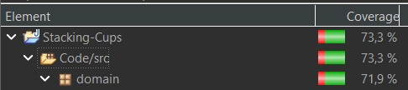
Ilustración 1Coverage inicial.
Por lo que para poder cumplir con el coverage permitido realizamos pruebas a los métodos que fallan y a los métodos faltantes por realizar pruebas, así mismo eliminaremos los métodos que en un principio se elaboraron pero que ya no son de funcionalidad para el sistema ya que en su momento el sistema se entendió de manera diferente.
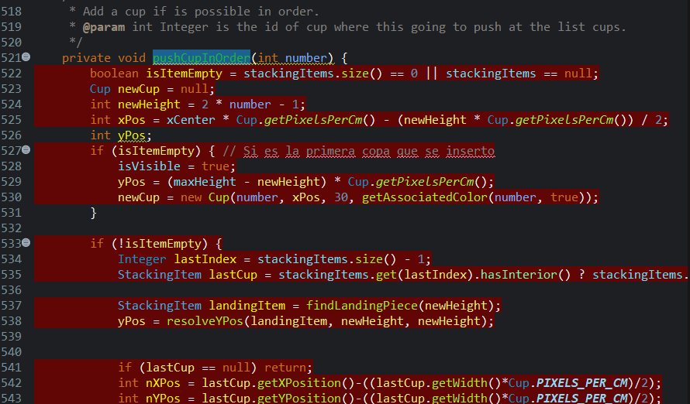
Ilustración 2 Ejemplo método obsoleto.
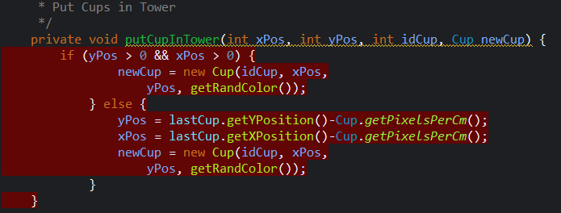
Ilustración 3 Ejemplo método obsoleto 2.
Dando como resultado el siguiente coverage, cumpliendo así con más del 75% del coverage permitido.
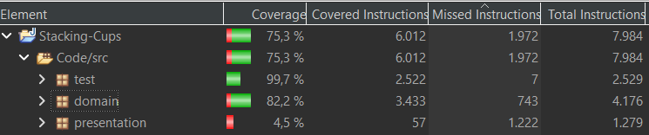
Ilustración 4 Coverage final.

En el caso del informe de PMDse logra que al ejecutar el PMD se registren 0 banderas rojas, es decir faltas de alta prioridad
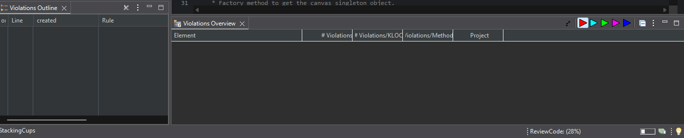Ilustración 5. Cargando PMD (Filtrado con reglas de prioridad alta, bandera roja)
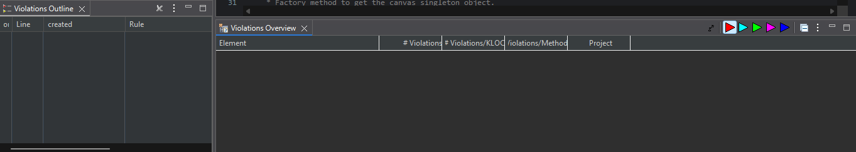Ilustracion 6. PMD terminado (Filtrado con reglas de prioridad alta, bandera roja)

Al principio se tenían prioridades altas como que no se cumplía la regla del camel case para cada atributo y que algunos métodos podrían ser sobrescritos en los constructores lo cual era incorrecto.

PREGUNTAS
Pregunta | Ciclo 1 | Ciclo 2 | Ciclo 3 | Ciclo 4 | Final
¿Cuál es el estado actual del proyecto en términos de mini-ciclos? ¿por qué? | Se tiene inconvenientes con el método push Cup, por esto no se puede implementar orderTower y reverseTower | Hace falta el método cover() | Ya están los casos en que son imposibles, ahora falta implementar cuando es posible cómo se soluciona el problema | Hace falta los métodos: cover() y  swapToReduce()  Porque al realizar los anteriores nos gastó mucho tiempo al cambiar muchos detalles
¿Cuál fue el tiempo total invertido por cada uno de ustedes? (Horas/Hombre) | 12/Sanchez - 12/Villagran | 15/Sanchez - 15/Villagran | 7/Sanchéz - 7/Villagran | 8/Sanchez -8/Villagran
¿Cuál consideran fue el mayor logro? ¿Por qué? | Entender el problema y hacer pruebas acordes a los métodos | Realizar los diagramas de secuencias acordes al código | ---- | Aunque no hemos solucionado todos los bugs, logramos corregir dos de ellos muy importantes.
¿Cuál consideran que fue el mayor problema técnico? ¿Qué hicieron para resolverlo? | ---- | ---- | Intentar entender el problema, con el video que se dió se entendieron los casos imposibles. | ----
¿Qué hicieron bien como equipo? ¿Qué se comprometen a hacer para mejorar los resultados? | ---- | ---- | ---- | La división de trabajo y la buena recapitulación de cada avance.
Considerando las prácticas XP incluidas en los laboratorios. ¿cuál fue la más útil? ¿por qué? | Coding test porque por medio de aquella se puede saber en concreto el comportamiento de los métodos y asegurarnos de que cumple la función descrita en los requisitos. | Designing Symplicity porque se empezó a diseñar de mejor manera el diagrama de clases. |  | Refactor Mercilessly porque se tuvo que extender el diseño y por lo tanto se tuvo que refactorizar hasta llegar al mejor diseño.
¿Qué referencias usaron? ¿Cuál fue la más útil? Incluyan citas con estándares adecuados. | Se uso IA para la ayuda de reorganización de código y aplicación de pruebas, se usaron Claude IA Sonnet 4.6 y Gemini IA, en los comentarios del código se documenta el uso de la IA. | Se usó IA y la web para consultarle sobre el manejo de Arrays y ArrayList. |  | Seguir la guía del ciclo y consultar el desarrollo de anteriores ciclos.

